工程数学第 4 次实验报告

实验名称：矩阵的基本运算2
姓 名： 薄劲阳
专 业： 计算机科学与技术
学 号： 2020115025

一、实验目的
掌握矩阵的仿真运算
二、实验内容及设备
1.实验内容：
（1）随机生成任一矩阵，输出其转置矩阵
（2）编程生成单位矩阵，以4阶为例，并输出其转置矩阵
2.实验设备:

三、程序代码
- #include<iostream>
- #include<cstring>
- #include<cstdlib>
- #include<time.h>

- using namespace std;

- void matrixTransform();//随机生成矩阵,并输出其转置矩阵
- void matrix_ETransform();//生成单位矩阵并输出其转置后的矩阵

- int main()
- {
- matrixTransform();
- matrix_ETransform();
- }

- void matrixTransform()
- {
- srand(time(NULL));//随机数种子

- int row = rand()%5,column = rand()%5;
- int matrix1[row][column];//原矩阵
- int matrix2[column][row];//转置后矩阵（转置矩阵行列对调）
- //矩阵随机生成
- for(auto i=0;i<row;i++){
- for(auto j=0;j<column;j++){
- matrix1[i][j]=rand()%10;
- }
- }
- cout<<"生成的矩阵为"<<endl;
- for(auto i=0;i<row;i++){
- for(auto j=0;j<column;j++){
- cout<<matrix1[i][j]<<"\t";
- }
- cout<<endl;
- }

- //转置
- for(auto i=0;i<row;i++){
- for(auto j=0;j<column;j++){
- matrix2[j][i]=matrix1[i][j];//行列对换
- }
- }
- cout<<"转置后的矩阵为"<<endl;
- for(auto i=0;i<column;i++){
- for(auto j=0;j<row;j++){
- cout<<matrix2[i][j]<<"\t";
- }
- cout<<endl;
- }

- }

- void matrix_ETransform()
- {
- srand(time(NULL));
- int size = rand()%5;
- int matrix_E[size][size];
- memset(matrix_E,0,sizeof(matrix_E));//二维矩阵初始化
- //生成单位阵
- for(int i=0;i<size;i++){
- matrix_E[i][i]=1;//对角线元素设为1
- }
- //输出生成的单位阵
- cout<<"生成的单位阵为"<<endl;
- for(auto i=0;i<size;i++){
- for(auto j=0;j<size;j++){
- cout<<matrix_E[i][j]<<"\t";
- }
- cout<<endl;
- }
- //单位阵的转置与其本身相同
- cout<<"转置后的单位阵为"<<endl;
- for(auto i=0;i<size;i++){
- for(auto j=0;j<size;j++){
- cout<<matrix_E[i][j]<<"\t";
- }
- cout<<endl;
- }

- }

四、代码分析
- 随机生成任一矩阵，输出其转置矩阵。
  - 矩阵随机生成采用rand函数（注意随机数种子生成）
  - 转置矩阵与原矩阵关系是行列对调——因此编程时转置矩阵所对应的行对应原矩阵的列，列对应原矩阵的行。
- 编程生成单位矩阵，并输出其转置矩阵
  - 通过随机函数生成一个单位阵的大小，并对单位阵对角线元素赋值为1即可。
  - 单位阵的转置矩阵等于它本身
五、数据输入与运行结果
- 测试一
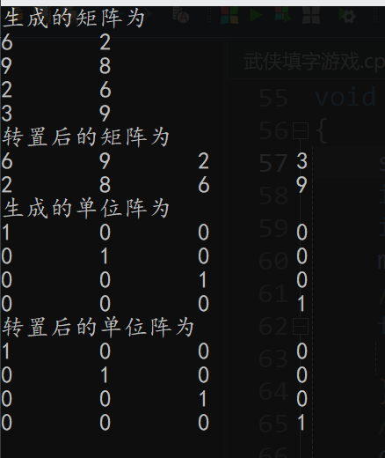
- 测试二
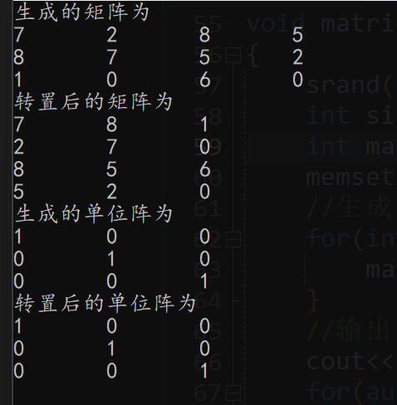
- 测试三
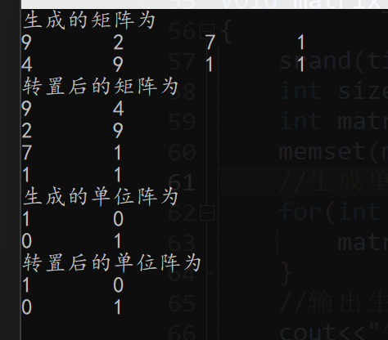

六、总结
- 转置矩阵与原矩阵的关系
- 单位阵的定义
- 单位阵的转置矩阵。

